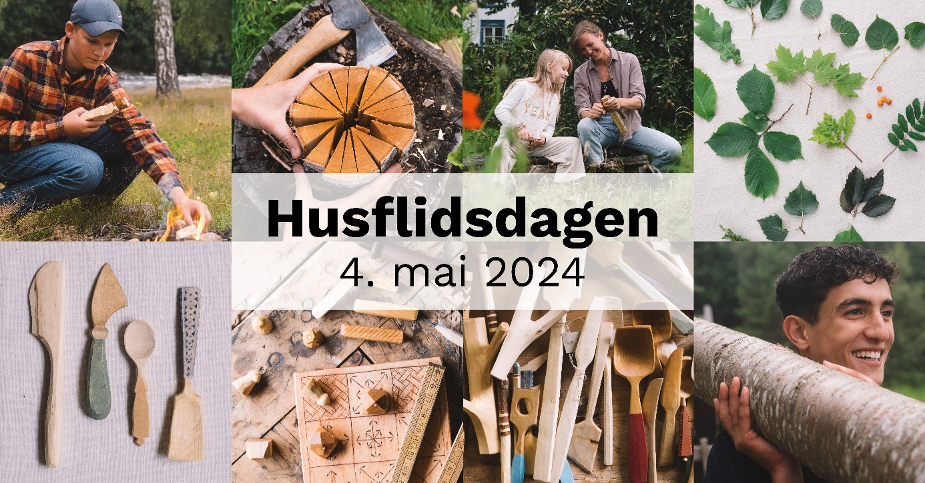

Tips til gjennomføring av Husflidsdagen 2024
FØR arrangementet
- Velg dere et arrangement. Hva har dere av ressurser i laget? Hva kan dere invitere publikum til? Praktiske aktiviteter, kurs, utstillinger, åpent verksted, debatter og mye annet spennende kan være aktuelt. Vær kreativ! På Husflidsdagen 2024 har vi spesielt fokus på spikkeaktiviteter og grønn sløyd – spikking i ferskt virke. Vi har laget tipsark rundt dette som dere kan bruke på husflid.no/husflidsdagen-2024
- Vær oppdatert. Dere får sikkert spørsmål fra publikum om hva laget deres og også Norges Husflidslag driver med og står for. Det kan være lurt å lese seg litt opp i forkant. Mye info ligger på husflid.no. Snakk også med styret og medlemmer i laget ditt.
- Finn en venn! Samarbeidspartnere er gull verdt. Bibliotek, museer, videregående skoler og universiteter, rådhus, kjøpesenter, andre offentlige rom, ute og inne.
- Husk å fortelle om arrangementet. For eksempel på lagets egne side på husflid.no, i lokalavisa, på sosiale medier, snakk med interesserte der du er.
- Sett ned en arbeidsgruppe. Gå igjennom arrangementet og avklar med alle involverte hvilke oppgaver hver enkelt skal ha.
- Lag en liste over konkrete oppgaver og fordel oppgavene.
- Hvem skaffer/tar med hva (utstyr, materialer, servering, bord, profilering mm)
- Hvem gjør avtaler f.eks. om lokaler, samarbeid, innkjøp, nøkler osv.
- Hvem skal være til stede og gjennomføre arrangementet. Vaktliste er nyttig!
- Hvem annonserer i forkant, tar bilder underveis, og legger ut i sosiale medier.
- Tenk kundebehandling og øv gjerne litt på det. Et utgangspunkt kan være: Hvordan ønsker du selv å bli møtt som publikum på et slikt arrangement?

UNDER arrangementet
- Ha tydelige roller: Hvem skal snakke med publikum, hvem veileder og demonstrere praktiske aktiviteter osv.
- Ikke vær beskjedne, dere har mye å vise frem!
- Fortell om det dere driver med i laget. For eksempel kurs, temamøter, prosjekter, Rødlista, Ung Husflid.
- Vær nysgjerrig på publikum: hva er de opptatt av? Hva vil de lære?
- Inviter til et fremtidig møte, kurs eller samling.
- Del ut info om laget og organisasjonen. Bestill gratis vervekort her: husflid.no/nettbutikk/infomateriell/bli-medlem-postkort/
- Vær begeistret!
- Bruk tydelige markeringer som viser hvem som er arrangører: T-skjorter, buttons med logo og navn, bannere, og lignende. Bestill på husflid.no/profilering/
- Beveg dere rundt i lokalet, ikke bli sittende bak et bord.
- Lag gjerne plakater ol. som pirrer nysgjerrigheten hos publikum.
- Ha med ipad/mobil og hjelp publikum med å melde seg inn på stedet: husflid.no/om-norges-husflidslag/blimedlem/
- Ta bilder underveis på arrangementet. Bruk dem til egen hjemmeside, deling i sosiale medier eller for å sende til lokalavisa. Bruk #husflidsdagen ved deling på Instagram. Husk å få samtykke fra alle som blir avbildet!

ETTER arrangementet
- Ha avtalt i forkant hvem som skal gjøre etterarbeidet: Rydde, kjøre, takke for samarbeid både med egne og eksterne, eventuelt papirarbeid; økonomi, skrive et innlegg på lagets område på husflid.no, sosiale medier, til årsberetning.
- Klapp hverandre på skulderen og si godt jobbet!

Tips i etterkant:
- Sett ned neste års arbeidsgruppe allerede nå. Husflidsdagen 2025 markeres lørdag 3. mai. Det er lurt å få med en eller to som har vært med før + noen nye. Dette er en fin anledning til å aktivere passive medlemmer i laget.
- Ha gjerne en mappe (digitalt/papir) med oppsummering av årets arrangement og tips til neste gang. Denne overleveres til neste arbeidsgruppe.

HUSK Å HA DET GØY!

